INFORMACIÓN DE PRENSA
25/09/2017

Michelin y Harley-Davidson
El neumático MICHELIN Scorcher®, desarrollado para los nuevos modelos de la gama Harley-Davidson® Softail® 2018
Michelin ha presentado su neumático Scorcher® especialmente diseñado para equipar las Harley-Davidson Fat Boy®, Low Rider® y Breakout® versión 2018, recientemente dadas a conocer.
Los dos nuevos neumáticos Scorcher® desarrollados conjuntamente por Michelin y Harley-Davidson® se han propuesto como equipo original para una selección de modelos de la gama Softail® 2018. El neumático MICHELIN Scorcher® 31 presenta un estilo tradicional cruiser, mientras que el neumático MICHELIN Scorcher® 11 dispone de un dibujo más deportivo. Los compuestos seleccionados para la banda de rodadura de los nuevos MICHELIN Scorcher® 11 y MICHELIN Scorcher® 31 aseguran una motricidad superior a baja temperatura, así como en suelos mojados y muy mojados, además de una duración mejorada. Los neumáticos Scorcher® 11 y Scorcher® 31 son monta de serie en numerosos modelos y pueden equiparse como segunda monta en buena parte de la gama.
Michelin ha trabajado durante dos años con Harley-Davidson® para desarrollar estos nuevos neumáticos. Gracias al uso de sistemas avanzados de diseño de modelos, los técnicos de ambas entidades han podido aprovechar las sinergias entre sus centros de investigación para diseñar estos neumáticos y ajustarlos a las especificaciones deseadas. De estos esfuerzos específicos, con rigurosos estándares de calidad y una estrecha colaboración, resulta un neumático perfectamente adaptado a las necesidades de las motos.
El diseño exclusivo y las prestaciones de las nuevas creaciones de Harley-Davidson han permitido disponer de dimensiones específicas. Por ejemplo, el nuevo Fat Boy® combina un neumático MICHELIN Scorcher® 11, 160/60R18 en la parte delantera y 240/40R18 en la parte trasera, para dar un carácter propio, exclusivo, placer de pilotar y emociones excepcionales.
Al mismo tiempo, además de proporcionar a las motos con una sensación de ligereza, una masa reducida y una estabilidad mejorada a gran velocidad, gracias a las fibras de aramida∗ (otra característica de los neumáticos hypersport de Michelin), estos neumáticos resisten la deformación y garantizan unas altas prestaciones constantes a grandes velocidades.
Los neumáticos delanteros MICHELIN Scorcher® 11 (130/60B21) y traseros (240/40R18) son equipo original en los modelos Breakout®, mientras que el Low Rider® monta de serie el neumático delantero MICHELIN Scorcher® 31 (110/90B19) y trasero (180/70B16).
Estos nuevos neumáticos MICHELIN Scorcher® estarán disponibles en la extensa red Harley- Davidson®, así como en distribuidores especializados.
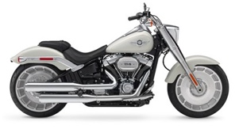
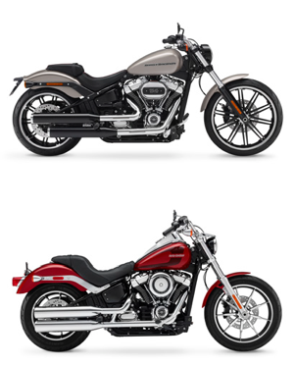
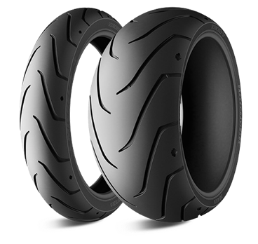
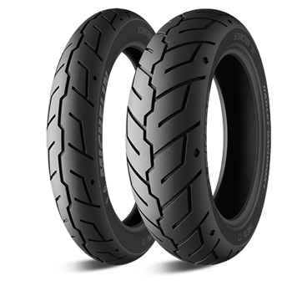
Fat Boy®
43100037
43189-11
160/60 R 18 M/C 70V SCORCHER 11 F TL
240/40 R 18 M/C 79V SCORCHER 11 R TL
Breakout®
43100035
43189-11
130/60 B 21 M/C 63H SCORCHER 11 F TL
240/40 R 18 M/C 79V SCORCHER 11 R TL
Low Rider®
43100038
43200038
110/90 B 19 M/C 62H SCORCHER 31 F TL
180/70 B 16 M/C 77H SCORCHER 31 R TL

Michelin tiene la ambición de mejorar de manera sostenible la movilidad de sus clientes. Líder del sector del neumático, Michelin diseña, fabrica y distribuye los neumáticos más adaptados a las necesidades y a los diferentes usos de sus clientes, así como servicios y soluciones para mejorar su movilidad. Michelin ofrece igualmente a sus clientes experiencias únicas en sus viajes y desplazamientos. Michelin desarrolla también materiales de alta tecnología para la industria en torno a la movilidad. Con sede en Clermont-Ferrand (Francia), Michelin está presente en 170 países, emplea a 111.700 personas y dispone de 68 centros de producción en 17 países que en 2016 han fabricado 187 millones de neumáticos. (www.michelin.es).

DEPARTAMENTO DE COMUNICACIÓN

Avda. de Los Encuartes, 19

28760 Tres Cantos – Madrid – ESPAÑA
Tel: 0034 914 105 167 – Fax: 0034 914 105 293

∗ Con excepción de la dimensión 110/90B19.

